地理核心素养下的高效复习备考策略研究
———以2017年全国文综卷1地理试题为例
摘要：地理核心素养包括“人地观念、综合思维、区域认知、 地理实践力” 4个方面以及 “基本价值观念、基本思想和方法、基本活动经验”3 个维度。地理核心素养培育是深化地理课程改革的新指向 , 也是地理学科育人价值的集中体现。 2017 年全国高考文综卷地理学科命题彰显了教育部考试中心倡导的“立德树人”宗旨，试题关注地理核心素养，核心素养考核目标在试题中全面体现。
关键词：核心素养 生活地理 大比例小区域 知识强化
教育部颁布的《关于全面深化课程改革，落实立德树人根本任务的意见》（以下简称《意见》）明确提出将“发展学生核心素养体系”的研制与构建作为推进课程改革、深化发展的关键环节。《意见》十分明确地告诉我们，不仅课程标准需要基于核心素养来设计和实施，学生的学业评价标准和高考考试标准同样需要围绕着核心素养来进行设计。因此，地理学业评价标准、地理高考命题都需要基于地理学科核心素养来设计和实施。
1、凸显地理学科的核心价值观——人地观念
人地观念是地理学和地理教育的核心观点，它包含着正确的自然观、资源观、环境观、人口观、发展观等。人地观念具体反映在看待“地对人的影响”“人对地的影响”“人与地如何协调”等问题所持的见解和观点上。 在分析解决各种地理问题时，正确的人地观是我们必须遵照的基本观点，同时它也为分析和解决地理问题，提供了有效的途径。
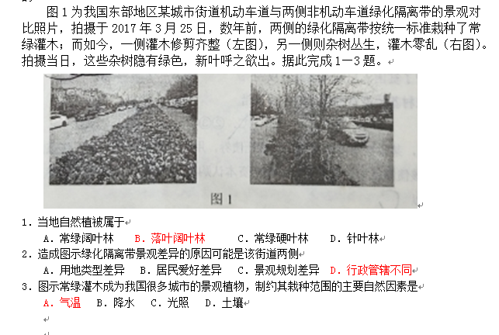
上图是2017年的文综地理卷的第1、2、3题，题目阐述了我们非常熟悉的城市绿化景观带的生长、管理状况。从这样的场景中所出的题目材料贴近生活，充分体现了人对于地的管理与整治。并利用学习的基本原理——自然地理的整体性与差异性，来解决生活中的地理问题。学生只要学习好地理的自然地理的整体性与差异性的基本原理就可以轻松的解决此题。
2、运用地理学科的基本方法——区域认知和综合思维
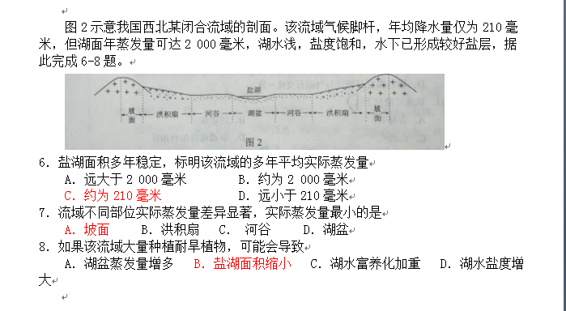
综合性和区域性是地理学研究的两个最突出的特点，学生可以通过分析区位条件、总结区域特征，把握地理要素的相互作用原理，比较和揭示区域差异，探讨区域之间的联系，评价区域开发的条件与方式，探讨区域协作和交流的机制。《地理教育国际宪章》指出：“地理教育必须有助于发展学生解决当前和未来空间组织问题的地理技能。”在区域分析中，首先需要关注学生的区域认知水平，把握空间尺度差异，同一主题（包括规律），当关注的空间尺度不同，得出的结论可能不同。
一个闭合流域剖面，区域的固定以及特点呈现。闭合流域无河流供给，只是存在着降水量和蒸发量的关系。对于整个区域的认识很重要，第6题的答案就是考查了降水量和蒸发量的关系。另外，根据海拔即可推测出答案了。属于地理思维认知范畴。综合思维，兼顾整体性与差异性，考虑地带性与非地带性地理学研究对象中的自然、人文等要素相互交织，在不同的区域中地理要素的组合和联系多种多样。在区域分析中，我们需要把区域地理要素作为统一的整体，对其进行要素的综合分析、时空的综合分析，以及地方的综合分析等。
3、高考备考策略
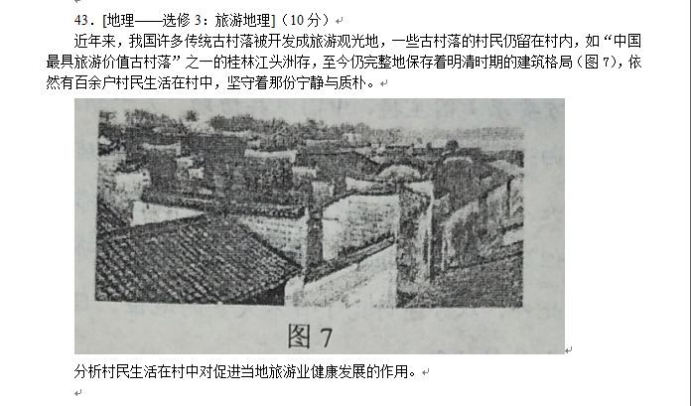
通过前面的题目以及选修题目都很好地告诉我们未来的备考方向。
3.1重视生活地理，地理生活观念的培养
全国卷中的选修地理部分与生活紧密相连。对于一些见多识广的学生来说非常容易去理解题目背景。在未来的教书过程中，多鼓励学生出去走走，出去看看。还要解放家长的思想，放手让孩子出去走走。眼见的实物可以转化成学生的思维，地理思维的培养仅仅停留在课本上是很困难的。纸上谈兵的方式已经对于今天的社会发展来说有些落伍了。
3.2通过知识的强化提升能力与素养
现在有很多专家都在强调淡化知识的讲解和记忆，注重能力的提升，素养的培养。事实上是如果没有基本的地理知识哪来地理的分析能力、思维能力呢。能力是建立知识充分融合的基础上的，所以要强化知识，只是记忆知识的方法可以是灵活多变的。从观古今，知识的记忆可以简单的分为2类，一类喜欢接触的多，自然而然的记住的；一类是不是很喜欢，但是为某种目的而不得不记住的，这种我们通常称作死记硬背。被人深深鄙视，但是死记硬背确是有效的方法之一。目的性可以转化学生的学习的内驱力。
3.3关注课堂，充实基础，用小区域的分析学习提升学生的地理素养
一轮的复习中应该加重对大比例尺小区域的分析。通过这样的分析可以培养学生综合思维能力，以及区域认知能力。而且对于备考也是非常有意义的，高考中的区域都具备大比例小区域的特点。能够这样区域的区域特点进而进行答题。

参考文献
刘玉岳.基于地理学科核心素养的高考命题转向. 《湖南教育:d版》 2016 (12) .
汤国荣.地理核心素养的内涵与构成.《教学参考》2016(4)

